Arduino nedir?
Çeşitli sensörlerden gelen sinyalleri okuyan, ışık yakıp söndürüp , motor çalıştırabilen elektronik ile iligli olan her insanın kolayca kullanabilmesi için geliştirilmiş açık kaynaklı bir mikrokontrolcü platformuna Arduino denir

Komutlar:
pinMode(pin, mode)

Belirtilen pimi, bir giriş veya çıkış olarak davranacak şekilde yapılandırır
pin: modunu ayarlamak için Arduino pin numarası.
Mode : OUTPUT(çıkış) INPUT(Giriş) değerlerini alır

digitalWrite (pin_numarası, LOW veya HIGH)
Dijital bir pime bir HIGH(1) veya bir LOW(0) değer yazın led yakıp söndürür
delay(x)
delay komutu parantez içine yazılan x değeri milisaniye cinsinden bir önceki komut satırını bekletir. 1000ms =1 sn
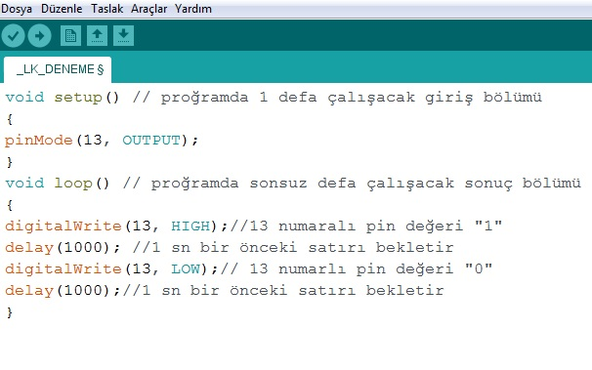
Örnek:
Arduino üzerinde bulunan 13 numarlı pin değerini çıkış pini yapıldıktan sonra Breadboard
üzerinde kurulan devrede 13 numarlı pine bağlı ledi 1sn yakıp söndüren arduino kodu yan taraftaki örnekte verilmiştir.
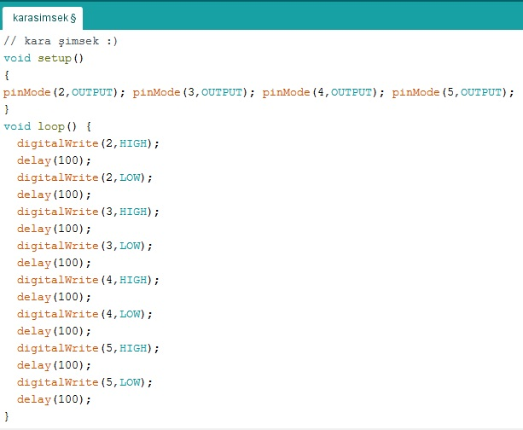
Örnek:
Arduino üzerinde bulunan 8.numaralı pini çıkış(output) , 12. Numaralı Pini giriş(input) yaptıktan sonra devrede bulunan buton a basılınca 1sn boyunca led yakan arduino kodu yan taraftaki örnekte verilmiştir.
Örnek:
Arduino üzerinde bulunan 2,3,4,5 numarlı pin değerini çıkış pini yapıldıktan sonra Breadboard üzerinde kurulan devrede 2,3,4,5 numarlı pine bağlı ledi 1/10 ms yakıp söndüren arduino kodu yan taraftaki örnekte verilmiştir.
